InTroduCTIon
Polypropylene (PP) has become the material of choice for injected and extruded plastic parts.
One reason for this is its superior cost/performance ratio. Recent progress in polymerization technology has resulted in a very broad spectrum of PP grades, ranging from rigid, highly isotactic products to soft and highly ductile thermoplastic olefin (TPO) grades.
The apparent rigidity of PP is influenced by its molecular weight and weight distribution as well as its polymer chain structure which has an impact on the level of crystallinity.
As a semi-crystalline resin, PP will only crystallize up to a certain level. Used as a nucleating agent, talc influences the way and the speed at which the resin crystallizes, significantly improving mechanical performance in terms of rigidity, impact resistance and heat deflection temperature.
For maximum efficiency, we recommend Imerys’ nucleation product range, Crys-Talc®, at addition rates of 0.5 to up to 5%.

Crys-TalC®
Crys-Talc® is a high brightness, micro-lamellar talc development which is suited to all kinds of nucleation applications.
Figure 1. Micro-lamellar talc compared to conventional lamellar talc.
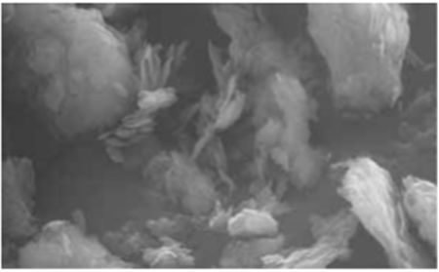
Crys-Talc® micro-lamellar talc with a high specific surface area showing higher number of nuclei centers
Введение
Полипропилен (РР) стал предпочитаемым материалом для инжекционных и экструдированных пластиковых частей.
Одной из таких причин есть отличное соотношение цены/эффективности. Недавний прогресс в технологии полимеризации привел к выработке очень широкого спектра РР класса, начиная от жестких высоко изотопных продуктов к мягкому и крайне гибкому термопластическому олефину (TPO) класса.
Очевидная жесткость РР влияет от ее молекулярной массы и распределение веса, так же как и ее полимерной цепной структуры, которая оказывает влияние на уровень кристаллизации.
В качестве полукристаллической смолы, РР кристаллизируется только до определенного уровня. Используется в качестве никелирующего агента, тальк влияет на способ и скорость кристаллизации смолы, значительное улучшение механических характеристик в плане жесткости, сопротивление удару и температуры изгиба.
Для достижения максимальной эффективности, мы рекомендуем продукцию Imerys’ для нуклеации, Crys-Talc®, кроме показателей от 0.5 до 5%.
Crys-Talc®
Crys-Talc® - обладает повышенной яркостью, микро-ламеллярной разработки талька, что подходит для всех видов нуклеационных применений.
Диаграмма 1. Микро-ламеллярный тальк в сравнении с обычным ламеллярным тальком.
Crys-Talc® - микро-ламеллярный тальк с высокой специфической площадью поверхности, показывающее высокое число ядерного центра.
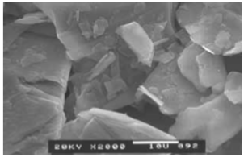Conventional lamellar talc
Micro-lamellar Crys-Talc® contains many more ultrafine particles than conventional lamellar talc of similar fineness. 95% of the total number of Crys-Talc® particles are smaller than 1µm. Around 55% of all Crys-Talc® particles are under 0.5µm whereas conventional, lamellar talc with the same fineness does not contain these fine particles at all.
Обычный ламеллярный тальк
Микро-ламеллярный Crys-Talc® содержит множество сверхтонких частиц в сравнении с обычным ламеллярным тальком, который имеет аналогичную тонкость. 95% из общего количества Crys-Talc® частиц размером менее чем 1µm. Приблизительно 55% всего Crys-Talc® частиц менее 0.5µm, тогда как обычный ламеллярный тальк с такой же тонкостью не содержит эти мелкие частицы.

